Arbeiten mit dem Webbrowser:

Was ist ein Webbrowser?

Der Webbrowser ist das Programm, das man verwendet, um sich Internetseiten anzeigen zu lassen. Es gibt mehrere solcher Programme, zum Beispiel den Netscape Navigator, Mozilla, oder Opera. Am weitesten verbreitet ist aber der Internet Explorer, der auf jedem Windows-Computer vorhanden ist.

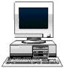Anleitung zum Starten des Browsers

Zum Starten des Internet Explorer klicke zuerst auf „Start“ und ziehe dann den Mauszeiger auf „Programme“. Es öffnet sich ein neues Menü, in dem man schon den Internet Explorer sehen kann. Klicke auf diesen Eintrag im Menü.

Das sieht dann ungefähr so aus:

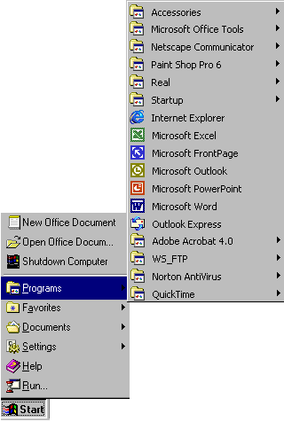

Begriffe um den Browser

Adressleiste

Es öffnet sich jetzt ein Programm, in dem die Startseite des Computers angezeigt wird.
Jetzt kann man in die Adressleiste am oberen Bildschirmrand eine beliebige Internetadresse eingeben, zum Beispiel www.google.at.
Zum Bestätigen der Eingabe drückt man dann die Enter-Taste, und schon baut sich eine Seite auf.
Auf dieser Seite kannst Du zum Beispiel nach Internetseiten zu einem bestimmten Thema suchen, das Dich interessiert.

Links

Auf den meisten Internetseiten gibt es Verweise, sogenannte Links auf andere Seiten, die man anklicken kann, um zu diesen Seiten zu gelangen. Ob ein Wort oder eine Textpassage ein Link ist, sieht man daran, dass sich der Mauszeiger in eine kleine Hand verwandelt.


Lesezeichen, „Favoriten“

Wenn Dir eine Seite gefällt, Du Dir aber die Adresse aus der Leiste oben nicht merken willst, kannst du ein Lesezeichen, einen Favoriten anlegen. Dazu klickt man, wenn man sich auf der Seite befindet, die man sich merken will, ganz oben im Menü auf „Favoriten“, dann auf „Favoriten hinzufügen“ und bestätigt das Fenster, das jetzt kommt, mit „OK“. Jetzt kannst Du wieder über „Favoriten“ aus dem Menü die Seite aufrufen, ohne Dir die Adresse merken zu müssen.

Die Navigationsleiste

Über der Adressleiste findest Du eine Reihe von Symbolen, die Du klicken kannst, um von Seite zu Seite zu navigieren.
Die beiden Pfeile symbolisieren Bewegungen in die beiden Richtungen vorwärts und rückwärts. Wenn Du also gerade auf einer Seite warst, inzwischen aber schon zu einer anderen gelangt ist, kannst Du mittels des Pfeils nach links wieder dorthin zurück. Nachdem Du darauf geklickt hast, wird auch der Pfeil in die rechte Richtung aktiv. Damit kann man sich nun wieder vorwärts bewegen.
Das rote X braucht man, um das Laden einer Seite abzubrechen, falls ein Problem damit aufgetreten ist oder der Ladevorgang zu lange braucht.
Wichtige Symbole sind noch das Häuschen, das Dich immer auf deine Startseite, also die Seite, die angezeigt wird, wenn Du den Browser startest, zurückbringt.
Mit dem Druckersymbol kannst Du außerdem die aktuelle Seite ausdrucken, wenn an den Computer ein Drucker angeschlossen ist.

 Begriffe: Adressleiste, Links, Favoriten, Navigationsleiste

 Übung:
- Suche auf der Google.at-Seite nach einem Begriff, der Dich interessiert, klicke die erste Seite an, die Dir Google liefert, und lege für diese Seite einen Favoriten an.
- Lege einen Favoriten für die Startseite an.
- Drucke nun die Seite aus, für die du unter 1) einen Favoriten angelegt hast.

